Modelos ARMA-SARMA para los residuos estructurales
Trabajo 2. Técnicas de Pronóstico.
Equipo 6

Santiago Franco Valencia
Sergio Johan Giraldo Giraldo
Universidad Nacional de Colombia

Introducción
Las series de tiempos definidas como una sucesión finita de variables aleatorias, ordenadas de acuerdo en una unidad de tiempo se constituyen como uno de los tipos de información más significativo para el análisis. El objeto de estudio de este trabajo es la serie de tiempo denominada Empleo Hombres Suiza, para la cual se aplicaron en un primer trabajo dos técnicas de pronósticos, que analizaron componentes de la tendencia y la estacionalidad: Método Cúbico+ Indicadoras y Modelo ETS-AAA. El objeto de este trabajo es extraer toda la información posible contenida en los datos para el desarrollo de los análisis y pronósticos sobre el futuro comportamiento de las series, pero esta vez se aprovecharán los residuos estructurales de los modelos de componentes con la aplicación de modelos especiales como los ARMA y SARMA, que tienen la capacidad de mejorar los pronósticos estructurales de los modelos iniciales.
La metodología para el estudio comprende dos fases. Una fase inicial de validación de las correlaciones de los residuos estructurales, a partir del diagnóstico gráfico con las bandas de Barlett y la aplicación de pruebas Ljung-Box y Durbin-Watson; validación que nos permitirá hallar evidencia para poder realizar la segunda fase de pronóstico con el uso de los residuos estructurales.
La segunda fase corresponde al tratamiento y modelación de los datos a través de los dos métodos elegidos con la aplicación software R.
Para el análisis, evaluación de los resultados finales y construcción de las conclusiones de los pronósticos de cada uno de los modelos se aplicarán los estadísticos de calidad (RMSE, MAPE y U-Theil).

Descripción de la serie de Tiempo
Información tomada de la Oficina Federal de Estadísticas de Suiza, que comprende los datos trimestrales de la tasa de empleo para los hombres en Suiza, en un espectro temporal desde julio 1991 y abril de 2020. En la base de datos la variable o índice está expresado en términos de miles de personas,
Análisis gráfico de la Serie de Tiempo
Tendencia: En el último trimestre de 1997 observamos la ruptura de un comportamiento decreciente para iniciar una con comportamiento contrario: creciente a largo plazo, por lo que se afirma que la serie de tiempo tiene un patrón de tendencia. A primera observación se puede inferir una función bien definida del tiempo y que puede ser cuadrática, una tendencia determinística.
Respecto al patrón estacional intuimos que las observaciones a partir del último trimestre de 2007 se repiten regularmente en ciertas épocas del año, oscilan alrededor de la tendencia, configurando un patrón cíclico; factor significativo que tiene coherencia con la naturaleza del dato, que expresa como puede variar la demanda laboral respecto a los cambios cíclicos en la economía.
Claramente estas afirmaciones sobre la tendencia y la estacionalidad son derivadas del proceso empírico de observación e intuición, puesto que estos parámetros pueden ser identificados claramente a través de criterios estadísticos como los de análisis de auto correlación maestral.

Figura1: Serie de tiempo total población empleada hombres en Suiza

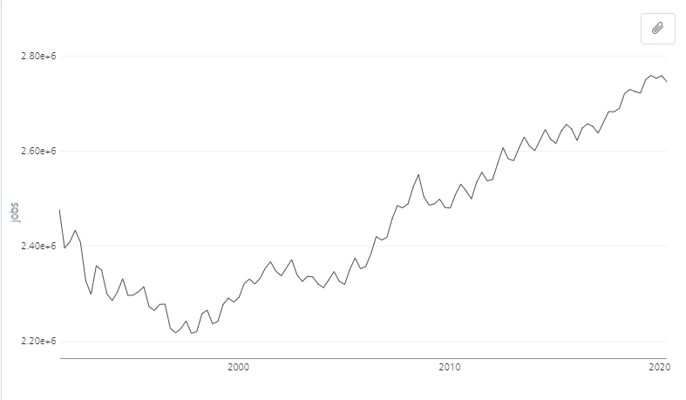
- Pruebas de Incorrelación
Diagnóstico gráfico: Barras de Barlett
Este método ayuda a encontrar evidencia sobre la existencia de autocorrelaciones y para ello establece unos límites inferior y superior, definidos como
con una probabilidad del 95%, que se expresan dentro de la gráfica de la fac (gráfica de correlaciones)

En el siguiente gráfico se aprecia que existen correlaciones que sobrepasan esas líneas límites de Barlett; inclusive en esos primeros rezagos sobrepasa en demasía las bandas por lo que podría afirmarse que las correlaciones son fuertes. Todo ello indica que hay evidencia de que los residuos estructurales no son ruido blanco y que poseen una dinámica autocorrelacionada. Este primer diagnóstico indica que la serie podrá ser modelada con los modelos especiales de ARMA o SARMA, aprovechando las autocorrelaciones de los residuos distintas de 0 para mejorar los pronósticos estructurales.

Figura 2: Gráfica de correlaciones FAC de los residuos

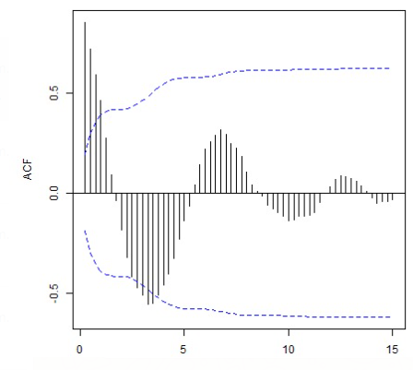 Prueba de Ljung-Box
Tabla 1: Reportes de valores -Prueba de Ljung Box.
X-Squared | Grados de libertad | Valor P
503.87 | 25 | <2.2e-16

El valor de P<0.05 por tanto se rechaza la hipótesis nula de la prueba y se confirma que los residuos no son ruido blanco y evidencia algún tipo de autocorrelación de los residuos de la serie.
Prueba de Durbin-Watson
Tabla 1: Reportes de valores -Prueba de Durbin-Watson.
DW | Valor P | Hipótesis Alternativa
0.25711 | <2.2e-26 | True correlation is greater than 0

El valor de P<0.05 por tanto se rechaza la hipótesis nula de la prueba y se confirma que los residuos del modelo de componentes están correlacionados.
Conclusión Pruebas de Incorrelación
El resultado del uso de diagnóstico gráfico y de las pruebas de correlación certifican que hay evidencia de que los residuos estructurales del modelo de componentes no son ruido blanco y que poseen dinámica autocorrelacionada: pueden ser utilizados para modelar la serie.
- Identificación de modelos ARMA-SARMA
Identificación con la función auto.arima,de la librería Forecast, en el software R:
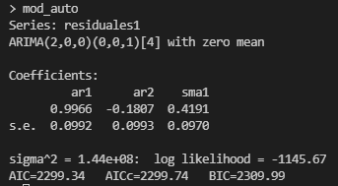
Se obtiene el siguiente modelo que corresponde a un modelo SARMA(2,0,0)(0,0,1)[4].
Al analizar la significancia de sus coeficientes se observa que el segundo rezago autoregresivo no es significativo, mientras que el primero sí;
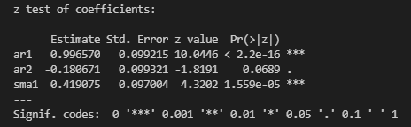

Ingresar aquí el valor de los primeros coeficientes.
Por ello se propone disminuir en una unidad al Valor P asociado al rezago autoregresivo de este modelo obteniendo así el siguiente resultado
Reportar aquí los nuevos coeficientes.
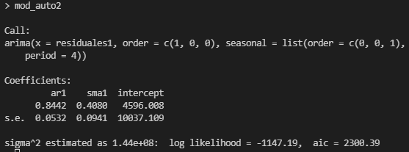

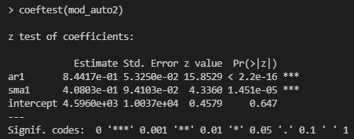
Tras realizar este procedimiento de disminución en un grado al rezago autorregresivo se obtiene evidencia que todos los rezagos asociados al modelo son significativos, criterio que permite elegir este modelo, obtenido de depurar ligeramente al modelo conseguido mediante la función auto.arima

Identificación con la función armasubsets ,de la librería TSA, en el software R:
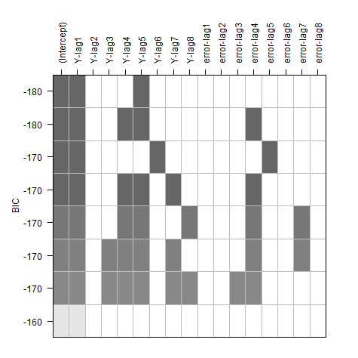
Insertar el gráfico de armasubsets.

Desde la observación del gráfico resultante de esta función y bajo el principio de Parsimonia el único rezago significativo sería el primer rezago de la parte autorregresiva, ya que el grado próximo más alto significativo asociado al rezago autorregresivo sería el rezago quinto, si se tiene en cuenta que esta serie tiene estacionalidad S=4, por lo que el modelo elegido corresponde a:

SARMA (1,0,0)(0,0,0)[4]"

3.Estimación de los modelos con la función auto.arima
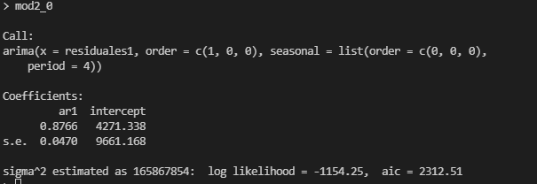
Significancia de los coeficientes del modelo
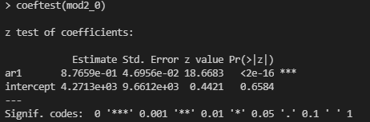
Ingresar aquí los coeficientes de la estimación de este modelo
Al observar los coeficientes asociados se consigue que el único rezago autorregresivo que se incluye en el modelo es significativo, por lo que sin vacilaciones se elige este modelo.
Cálculos de los valores AIC de los modelos
AIC(mod_auto2): 2302.387
AIC(mod2_0): 2314.508

Tabla reporte de los valores AIC de los modelos
Aquí relaciono los valores salidas de estos estadísticos
El valor resultante del Criterio de Información de Akaike, proporciona un enfoque para comparar el ajuste de modelos y establece que debe elegirse aquel con el mínimo ACI, que para este caso corresponde a aquel obtenido de depurar ligeramente el modelo resultado de la función auto.arima; con este modelo se procederá a la validación de sus residuos con el diagnóstico gráfico de autocorrelación y la aplicación de la prueba de Ljung-Box.
Figura 2: Gráfica de correlaciones FAC de los residuos
Aquí debo ingresar esta FAC del modelo SARMA
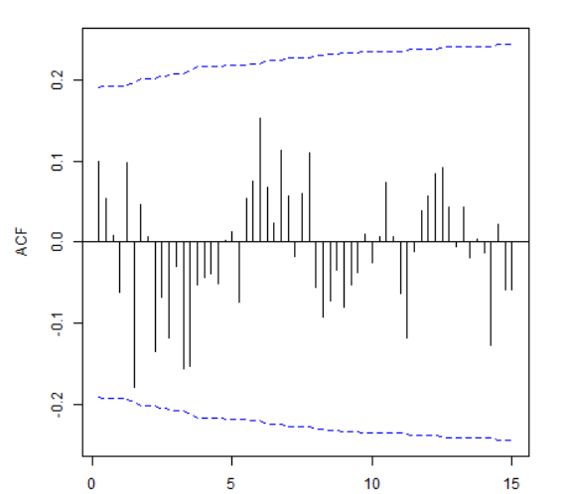
En el gráfico se aprecia que todas las autocorrelaciones se ubican dentro de las bandas de Barlett, lo que confirma que hay evidencia de que los residuos estructurales son ruido blanco, por lo tanto, los pronósticos sólo podrían realizarse con la parte estructural de la serie, ya que el pronóstico del ruido es 0.
Prueba de Ljung-Box
Tabla : Reportes de valores -Prueba de Ljung Box. Aquí ingresar los valores correspondientes a la prueba de este SARMA

X-Squared | Grados de libertad | Valor P
503.87 | 25 | <2.2e-16

El valor de P>0.05 por tanto no se tiene evidencia para rechazar la hipótesis nula de la prueba: los residuos obtenidos mediante el modelo SARMA son ruido blanco; resultado que coincide con el del diagnóstico gráfico.

4.Pronósticos
Cálculo de los pronósticos
Datos: Originales
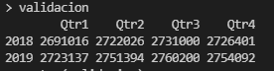
2691016 2722026 2731000 2726401 2723137 2751394 2760200 2754092
Pronósticos modelo C
2645224 2668375 2682328 2653585 2644423 2666107 2678557 2648278
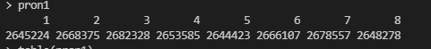
Aqui ingresar sus valores
Pronósticos modelo C+ARMA
2671813 2690677 2705497 2682808 2669808 2688252 2697968 2665380
Aqui ingresar sus valores

Pronósticos modelo EE
[1] 2682489 2711904 2731005 2710191 2708795 2738210 2757311 2736497
Aqui ingresar sus valores

Figura: Reporte gráfico de los valores de pronóstico de los 3 modelos
Ingresar aquí dicha gráfica
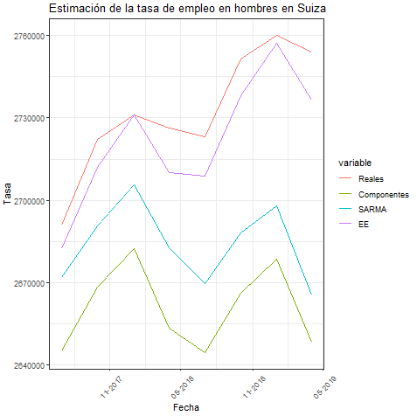
El gráfico exhibe que entre todos los modelos el de mayores calidades de pronósticos, que se ajusta mejor a los datos reales de la serie, corresponde al modelo de Espacio de Estados. Con la inclusión del modelo SARMA se consigue un modelo intermedio que aparentemente arroja valores más consistentes que los obtenidos mediante el modelo de componentes, pero no lo suficiente como para competir con el modelo de Espacio de Estados.
Finalmente, para otorgar mayores soportes argumentativos y teórico a la conclusión inicial construida a partir del análisis grafico, se computan los estadísticos de calidad RMSE, MAPE y Utheil:

Tabla 5: Estadísticos de Calidad
Modelo | RMSE | MAPE | Utheil
C | 74143.86 | 2.6899376 | 0.027134178
C+SARMA | 53004.75 | 1.8040858 | 0.019397969
EE | 11913.17 | 0.3810203 | 0.004359824

Analisis de estadisticos de calidad confirman que el modelo de Espacio de Estados es el mejor modelo para pronosticar: de todos ellos presenta los menores valores en las medidas RMSE y MAPE, inclusive el estadístico U de Theil es el más cercano a 0, lo que determina que es deseable cuando se evalua la buena precisión de los pronósticos.
El modelo de componentes+SARMA ocupa un valor intermedio en todas las medidas de calidad.
Bibliografía
Kleinbaum, D., & Klein, M. (s.f.). Survival Analysis. Springer.
Adhikari , R., & R. K., A. (s.f.). An Introductory Study on Time Series Modeling and Forecasting.
Dataseries.org. (s.f.). Obtenido de http://www.dataseries.org/?main=ch_comb_jobs&split=596&select=tot,1,0&var=&freq=quarterly&start=&end=&trans=none
Giraldo, N. (s.f.). Repositorio Institucional UNAL . Obtenido de https://repositorio.unal.edu.co/handle/unal/76272
Hyndman, R., Koehler , A., Snyder, R., & Grose , S. (s.f.). A state space framework.
Pérez Ramírez, F. (s.f.). Métodos no paramétricos para el análisis de series de tiempo. Medellin: Universidad de Medellín.
Universidad Autónoma de Madrid . (s.f.). Instrumentos estadísticos avanzados. Facultad de Ciencias Económicas y Empresariales. Obtenido de https://www.estadistica.net/ECONOMETRIA/SERIES-TEMPORALES/modelo-arima.pdf

